## Задача 1

Создал файл .my.cnf, добавил параметры

Назначил файлу права только для пользователя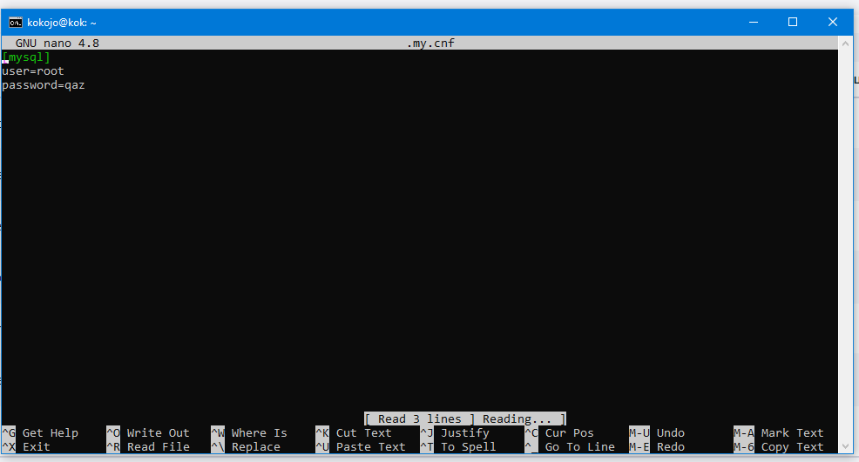

## 

## 

## Задача 2

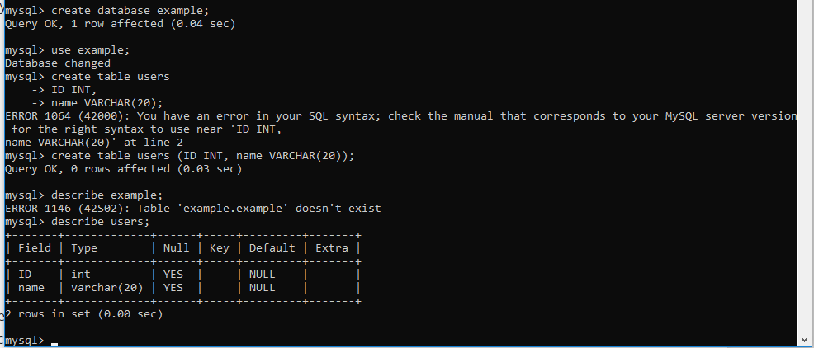

## Задача 3

Заменил mysql на клиент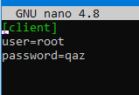

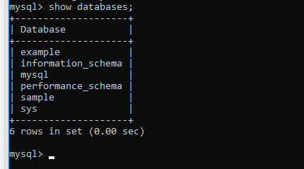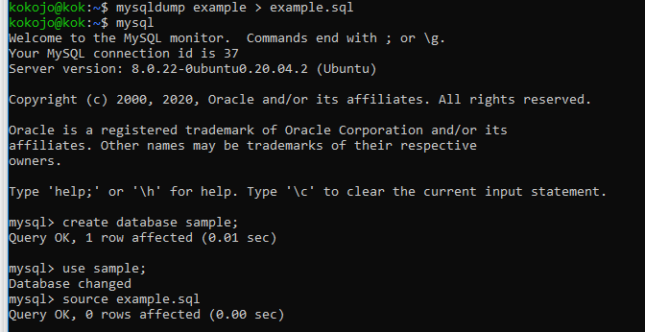

Сделал дамп базы. Хотел развернуть сразу в новую базу данных но не получилось. Пришлось заходить в mysql, создавать новую базу данных и туда разворачивать дамп.

Есть ли способ сразу из дампа создавать новую базу данных?

## Задача 4

Вроде так

mysqldump --where="true limit 100" mysql help_keyword > mysql_help_keyword.sql